Da www.lavoce.info

IL COSTO SALATO DELLA GIUSTIZIA CIVILE LENTA
di Daniela Marchesi21.06.2011
Il governatore della Banca d'Italia attribuisce alla lunghezza dei processi civili la perdita di un punto di Pil per l'economia italiana. Una giustizia lenta rende più difficoltoso ottenere il credito bancario e deprime il livello degli investimenti. Ma soprattutto spinge sistema economico e imprese ad adottare comportamenti, scelte, strutture aziendali volti a minimizzare il rischio di incorrere in giudizio. E il risultato è una forte perdita di competitività. Il compenso a forfait per gli avvocati è il modo più neutro ed efficace di premiare i comportamenti corretti.
In questi giorni il problema del peso dell'inefficienza della giustizia civile sulla crescita dell'economia italiana si è riproposto con forza in sede istituzionale, sia nazionale che sovranazionale. Il governatore della Banca d'Italia nelle sue Considerazioni finali ha attribuito alla lunghezza dei processi civili la perdita di un punto di Pil per la nostra economia. Pochi giorni dopo la Commissione Europea e il Consiglio nel formulare le raccomandazioni per l'Italia in adempimento della Strategia Europa 2020 hanno asserito che "La lunghezza delle procedure nell'esecuzione dei contratti rappresenta un ulteriore punto debole del contesto imprenditoriale italiano. (....) Si raccomanda di (...) introdurre misure per aprire il settore dei servizi a un'ulteriore concorrenza, in particolare nell'ambito dei servizi professionali (...) e ridurre la durata delle procedure di applicazione del diritto contrattuale".
L'Italia segna il passo rispetto agli altri paesi avanzati si dal punto di vista dei tempi, sia, sebbene in misura largamente inferiore, da quello dei costi privati di accesso alla giustizia civile (Figura 1).
Figura 1
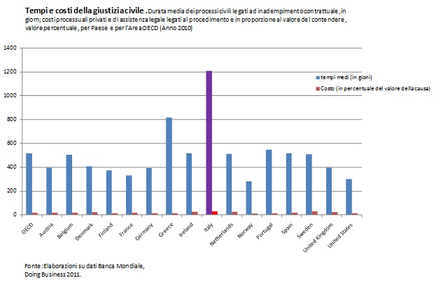
UNA QUESTIONE CRUCIALE
Se dal punto di vista istituzionale la rilevanza del problema appare chiara, lo stesso non accade nel dibattito sui media e presso l'opinione pubblica. Sulle colonne del Corriere della Sera si sono succeduti alcuni commenti nell'ambito di un dibattito sollevato dall'articolo di Alberto Alesina e Francesco Giavazzi sulla rilevanza della crisi della nostra giustizia civile nel frenare la ripresa economica del sistema Italia (del 5 giugno scorso). I commenti hanno lasciato ancora aperti interrogativi importanti: è vero che i tempi biblici dei nostri processi civili giocano un ruolo determinante in questa preoccupante performance? È vero che le aziende non crescono e non innovano per via di un problema che nella coscienza comune sembra interessare più il vivere civile che le scelte d'impresa?
È noto non solo a chi conosce la letteratura economica, ma anche a un più largo pubblico, per i frequenti report della Banca Mondiale ripresi largamente dai media, che una giustizia lenta rende più difficoltoso ottenere il credito bancario e deprime il livello degli investimenti (come evidenziano le figure 2 e 3 riprese dai rapporti Doing Business della Banca Mondiale.
Figura 2 - Relazione tra tempi dell'enforcement dei contratti (tempi della giustizia civile) e disponibilità del credito.
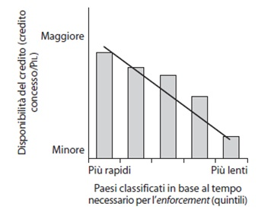
Fonte: Banca Mondiale, Doing Business in 2006, in www.doingbusiness.org.
Figura 3 - Relazione tra giorni necessari e ottenere l'enforcement (tempi della giustizia civile)e investimenti.
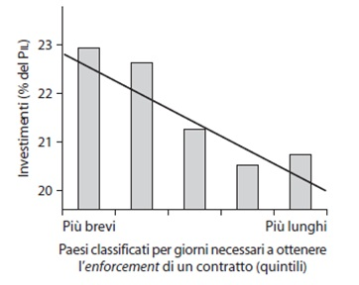
Fonte: Banca Mondiale, Doing Business in 2005, in www.doingbusiness.org.
Ma questa non è che la punta dell'iceberg.
Sistema economico e imprese hanno reagito a questa profonda inefficienza, tutta italiana, attraverso l'alterazione di comportamenti, scelte, strutture aziendali volti a minimizzare il rischio di incorrere in giudizio.
Il processo civile non interessa soltanto il "funerale" di un contratto, ma anche il modo in cui è inizialmente concepito: una giustizia inefficiente compromette il potere di minaccia necessario alla regolarità delle transazioni e induce le imprese a preferire partner commerciali che offrono prodotti a prezzi più elevati, contro maggiori garanzie di adempimento. Gli effetti sul sistema economico sono vari: la riduzione della natalità delle imprese, un generale rigido sistema di fedeltà di partnership nei rapporti commerciali, il prevalere di forme o di aggregazioni d'impresa - quali le imprese familiari o i distretti industriali - in cui i contratti sono resi sicuri da forme di sanzione alternative alla giustizia civile. Poiché le scelte non sono soltanto orientate da criteri di efficienza economica, ma anche dalla necessità di evitare le conseguenze di una disfunzione del sistema, il risultato complessivo è quello di una forte perdita di competitività del sistema Italia.
DOVE TROVARE LA SOLUZIONE
Che la questione sia cruciale perciò, non appare esserci dubbio.
I rimedi proposti nel dibattito sono efficaci?
Del dissesto della nostra giustizia civile non vi è uno specifico colpevole: non sono gli avvocati, non sono i magistrati. Al risultato concorrono tutti, anche gli utenti del servizio quando ne abusano ricorrendo in giudizio non per risolvere una questione giuridica incerta, ma per spuntare una dilazione di pagamento o una transazione favorevole.
La radice del problema, e la sua soluzione, sta nel complesso di incentivi di comportamento distorti attualmente prodotto dall'insieme delle regole che ruotano intorno al processo.
Le vie da percorrere dipendono da una scelta fondamentale: vogliamo mantenere l'ampio livello di garanzie che attualmente il nostro sistema offre a chi va in giudizio?
Se siamo disposti a ridurle - con tutto quello che ne consegue - allora la chiave di volta su cui incidere con incentivi, policy e così via sono i magistrati, che divengono veri dominus del processo.
Se invece no, se le vogliamo conservare, allora sono gli avvocati la chiave di volta su cui operare. Perché loro hanno gli strumenti più efficaci per filtrare le richieste delle parti e far sì che delle garanzie si faccia uso e non abuso.
E, per fare questo, introdurre una formula di compenso a forfait è il modo più neutro ed efficace di premiare i comportamenti che vanno nella direzione giusta. Oggi se un avvocato usa in modo misurato le garanzie offerte al cliente, alleggerisce il fascicolo e porta a casa una rapida vittoria, viene pagato di meno e lo stesso accade se raggiunge una rapida transazione.
L'efficacia dello strumento è testimoniata non soltanto dal caso della Germania, ma anche da quella parte dei processi italiani del lavoro in cui l'assistenza legale è offerta dal sindacato, che, per prassi, ha accordi con l'assistito di tipo forfettario.

